效果截图

1. 编译成功图

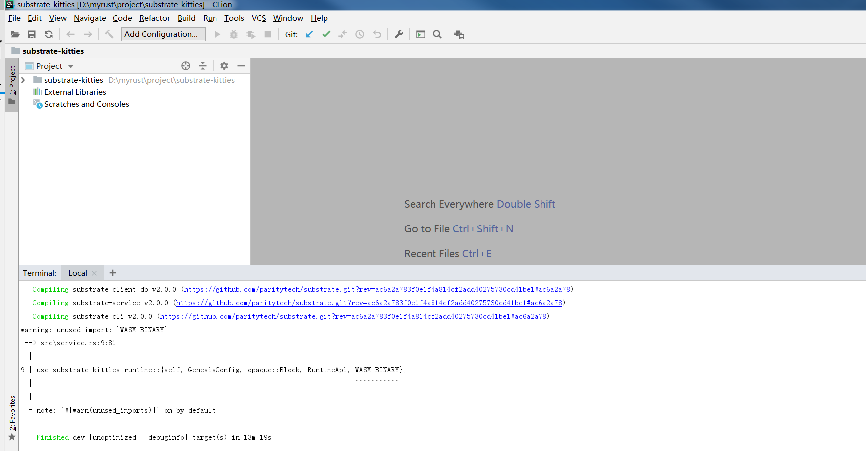

1. 运行成功图

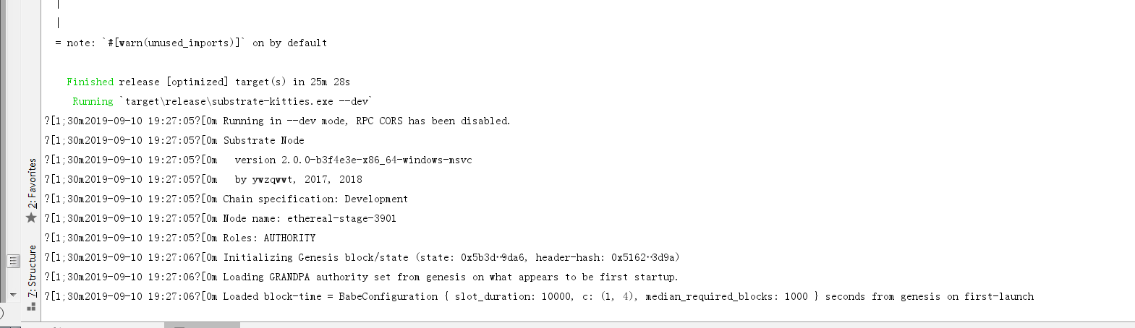

1. 转账成功图

